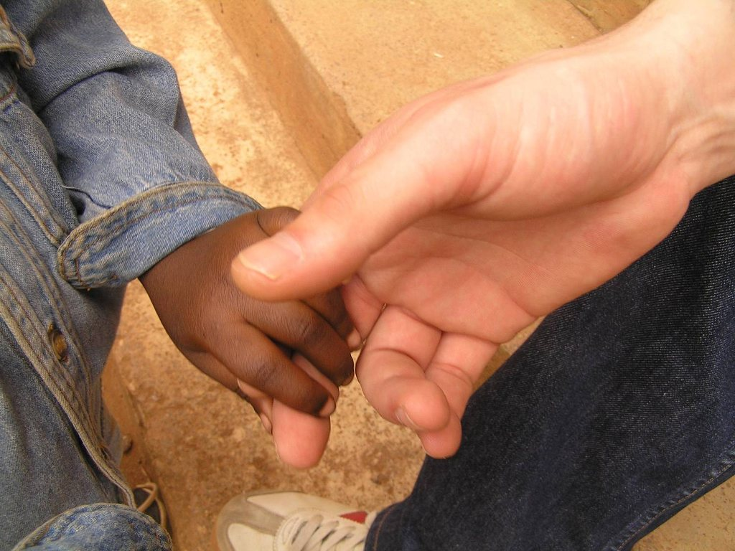

Recrear desde la CREATIVIDAD de la Misión

Retiro Diciembre 2011.

Mª Carmen Ferrero hcsa

Seguimos en este proceso de sensibilización ante el reto de la reestructuración.
El retiro anterior nos hablaba de la REVITALIZACIÓN de la Caridad, que pasa por un recrear la Caridad abriéndonos a la creatividad siempre desbordante del Amor.
Caridad que se concreta en la Misión y nos vuelve a pedir, personal, comunitaria y congregacionalmente, una apuesta clara y decidida por la creatividad para dejar que fluya y se exprese, en cada una de nosotras la Misión con la que ha sido enriquecida nuestra Congregación y cada una de las Hermanas y laicos que formamos esta familia congregacional:
SER EN EL MUNDO SIGNO VISIBLE DEL REINO.
Signo que quiere ser expresado a través de la Misericordia y la Compasión. Estamos llamadas a ser expresión del Amor y la Misericordia de Dios a todos los seres humanos:

“La Misión de nuestra Congregación en la Iglesia,
es ser en el mundo signo visible del Reino,
mediante el ejercicio de la Caridad
y el anuncio explícito del Evangelio.
Realizamos la entrega gozosa a Dios en el servicio a los hermanos, en cualquier parte del mundo,
atendiendo con preferencia a los más pobres y necesitados.
Concretamos la Misión a través de la vida diaria,
en los distintos ministerios que realizamos
y en las presencias que la sociedad y la Iglesia nos demandan”

Texto que acompañan la reflexión
Mc 1,40-45

Nuestro amigo Marcos, evangelio que acompaña todas nuestras reflexiones durante este curso, vuelve a darnos pistas para concretar nuestro modo de RECREAR la Misión y abrirnos a la creatividad para ser en el aquí y ahora, signos visibles del Reino.
Estas pistas han despertado en mi tres sueños que hoy comparto con vosotras.
Tres sueños para despertar la creatividad de la misión
- Que el dolor no nos sea indiferente

En el texto de Marcos vemos a “un leproso” que se acerca a Jesús. Un leproso sin nombre como tantos hombres y mujeres de nuestra realidad social que no tienen nombre son los: “sin techo”, “sin papeles”, “sin trabajo”, “sin casa”… Son los “sin...”. El leproso del evangelio representa a todos los marginados de su tiempo… y del nuestro. “Un leproso” que suplica de rodillas. Cuando empecé mi tarea en la prisión, lo primero que me llamó la atención, y que hoy después de 10 años me sigue doliendo, fue ver como los presos para cualquier consulta al funcionario tenían que “agacharse”, ponerse de rodillas para poder hablar por la pequeña ventanilla que comunica con el espacio del funcionario. Arrodillarse ante otro es un signo de humillación y pérdida de dignidad. En nuestras calles vemos gente de rodillas que pide para comer, se acercan a nosotras personas que se “agachan” para pedir ayuda. En Cáritas aumentan las personas que vienen a pedir ayuda para comer y que sienten vergüenza de pedir. Son “los leprosos” de nuestro tiempo, que suplican y se postran “de rodillas”
El leproso del evangelio suplica a Jesús “de rodillas”… Y de Jesús brota la COMPASIÓN, se le conmueven las entrañas ante el sufrimiento del ser humano.
Ante el sufrimiento del leproso, fluye en Jesús una reacción que nace de lo profundo, donde el Padre y él son UNO, ahí donde LA COMPASIÓN ES y nos permite ser compasión para los demás hasta el punto de vivirnos y experimentarnos como la COMPASIÓN MISMA…”Para que todos sean UNO, como Tú y yo somos UNO”
Y aquí se nos regala la primera pista para la creatividad en la Misión.
- Experimentar la Compasión, dejarnos conmover en las entrañas nos va introduciendo en un proceso de compromiso a favor de la vida, un compromiso que no nace de ningún imperativo ético, moral o religioso sino que nace del Fondo Originario donde se nos desvela lo que realmente somos. Descubrimos que ser compasivas y misericordiosas es vivir lo que somos.
Experimentamos que la Compasión no es un sentimiento romántico; es compromiso por desear y buscar el bien de la persona. De este compromiso a favor del ser humano brota la certeza de que a Dios le encontramos en la compasión y en la misericordia. Experimentamos que la Presencia que nos abraza, y en la que podemos descansar, se nos revela en el compromiso compasivo y misericordioso a favor de los que sufren, y viven de rodillas suplicando: “Si quieres puedes…”. Ser creativas y recrear la Misión es buscar y soñar juntas la respuesta a tantas personas, situaciones y acontecimientos que gritan: “SI QUIERES PUEDES limpiarme, acogerme, quererme, acompañarme, ayudarme a vivir…”
- La segunda pista en el camino de creatividad pasa por la experiencia de la no-dualidad, donde podemos vivirnos no-separados de los otros. La unidad con el que sufre hace que Jesús se conmueva en sus entrañas. No hay separación: somos diferentes pero somos lo mismo. Experimentar la no-dualidad posibilita que crezca nuestro espacio interior y nos vivamos en la Unidad con todo y con todos. Un espacio donde nada es separado de nada… La Unidad siempre es creativa porque está volcada en la realidad, sin apropiaciones, sin apegos que nos hacen creer que esto o aquello es “mío”, que este espacio “me pertenece” y que yo soy “mejor” que el otro… Ese otro que me da lástima, pero me quedo ahí en la lástima, mis entrañas no se conmueven, no hay movimiento hacia el compromiso con el que sufre. Vivir DESPIERTAS, atendiendo lo que acontece desde una ATENCIÓN plena a la vida, despierta nuestra creatividad porque nos regala la Unidad, donde nada es separado de nada ni de nadie.
Desde la vivencia de la Unidad, podemos gustar y experimentar que somos la COMPASIÓN DE DIOS porque: “Entre el hombre y Dios no hay diferencia, sino que son uno…El fruto que el hombre lleva dentro, consiste en que cuando es uno en Dios, engendra a todas las criaturas en Dios y, en la medida en que es uno con Dios, aporta a todas las criaturas la bondad”
Y viviéndonos como el cauce por donde fluye y se expresa la Compasión de Dios: ¿Cómo podemos vivir indiferentes ante el dolor de los hombres y mujeres de nuestro mundo? ¿Cómo podemos dar rodeos al sufrimiento? ¿Cómo no vivir lo que somos de fondo, nuestra verdadera identidad?
“Que el dolor no me sea indiferente, es un monstruo grande y pisa fuerte toda la pobre inocencia de la gente”

- Que recreemos nuestra mirada y toquemos la vida
“Sólo se ve bien con el corazón. Pues lo esencial es invisible a los ojos”
Recrear la mirada pasa por el humilde aprendizaje de mirar la vida con el corazón porque, para ser signo del Reino, es imprescindible saber mirar con humanidad, mirada dispuesta y disponible que se deja interpelar por la vida, por lo que acontece en nuestra realidad; y en la mirada repleta de humanidad aflora la respuesta que se nos regala desde el fondo, donde Dios es Mirada y en él, nosotras también; donde nuestra mirada se recrea y se abre a la radicalidad del compromiso a favor de la vida. Una mirada nacida en el descanso y la confianza en Aquel en quien podemos confiar descansadamente y que nos abre a la interpelación constante ante lo que vemos.
“Lo peor de las mirada cansadas es que dejan de preguntar. Y dejar de preguntar es cerrar la puerta a toda posibilidad de crecimiento”
Recrear la mirada es dejar que la vida vaya haciéndose espacio en nuestra vida, consentir que Dios habite nuestra vida y nos convierta en creadoras que transforman este mundo nuestro, querido y habitado por la acción de Dios que ve y escucha el clamor de su pueblo.
Escucha y mirada en diálogo permanente que me revela la novedad de Dios en el ruido de lo cotidiano y me permite descubrir la propuesta de Dios para mí. La mirada contemplativa recrea lo cotidiano y nos introduce en el Misterio de lo Real, donde la Novedad altera horarios, desarticula pensamientos y amenaza posesiones. Escucha y mirada que nos despojan de nuestro ego, de nuestros miedos y posesiones para ir adentrándonos en la mirada de Dios, que hace nuevas todas las cosas y las embellece con el dinamismo de la acción creadora y creativa del amor hecho Misericordia y Compasión.
Escuchar y mirar la vida desde la mirada de Dios es ser en el aquí y ahora, signo del Reino.
Recrear la mirada es:
- No pasar de largo ante el dolor y dejar que nuestra mirada sea una mirada samaritana; mirada que ve, se detiene, venda las heridas y derrama el bálsamo y el aceite de la ternura y la compasión. Mirada que descubre el dolor, actúa y nos convierte en signo visible del Reino.
- Mirada que ante los enfermos, los presos, los desnudos, los sin techo, los que pasan hambre… se transforma en sanación, compañía, libertad, vestido, hogar y pan, en una entrega gratuita, en un servicio compasivo y misericordioso que se hace uno con el YO SOY… ¿Cuándo te vimos, Señor? Cada vez que lo hicisteis con uno de ellos, conmigo lo hicisteis.
- Mirada que, ante toda situación de sufrimiento, toca la vida y convirtiéndose en mirada devuelve la vida. Al leproso le curo la mirada de Jesús. Una mirada que le convirtió en único, y al tocarle le devolvió la dignidad.
Mirar y tocar son dos verbos que necesitamos integrar en nuestra espiritualidad para que nuestra experiencia de Dios sea integral e integradora. No podemos separar la vida y la experiencia de fe. Son las dos caras de la moneda, no pueden separarse. Ser y hacer son la respuesta a la mirada contemplativa.
Mirar para vislumbrar la acción creadora de Dios que se derrama en lo pequeño y germinal y nos invita a mirar como él, con mirada compasiva.
Y dejarnos mirar por la vida para que fluya la pregunta que interpela nuestra vida y nos lanza al compromiso efectivo y afectivo.
Tocar la realidad, salir a la plaza de la vida, hacernos unas con los hombres y mujeres de nuestro mundo, ser mujeres del pueblo y dejar que la vida nos invada, nos habite y nos transforme en mujeres encarnadas en la historia
Y dejarnos tocar por la riqueza de los pobres y el esplendor de lo pequeño y germinal.
Mirar y dejarse mirar. Tocar la vida y dejarse tocar por ella… es ser signo visible del Reino.

- Que superemos las normas y seamos generadora de vida

El texto de Mc nos abre a la experiencia de la verdadera Compasión que sabe a ternura y nos hace espacio, capacidad donde nos abrimos a la acogida amorosa del otro. Una acogida que rompe con todo aquello que puede ser un impedimento para ser expresión del Dios de la ternura, que se da amorosamente desde abajo y para los “de abajo”. Jesús se hace espacio amoroso de Dios y, saltándose las normas establecidas, pone las manos sobre el leproso y le toca, devolviéndole en ese tocar la dignidad perdida y el espacio en la sociedad. Las estructuras no son un impedimento para que Jesús sea portador del Dios de la Vida. Para él, lo que importa es el ser humano. Y Dios, en Jesús, derrocha humanidad, cercanía y compromiso. La estructura, la norma, lo establecido ha pasado a un segundo lugar, porque lo que mueve a Jesús es la Compasión y el amor al ser humano.
Sintiéndome mirada y tocada por Jesús, me atrevo a soñar unida al sueño de José María Guerrero. Con él, os invito a soñar en una Vida Religiosa que se hace signo del Reino desde lo pequeño. Sueños que nos abren a la creatividad de la Misión e interpelan nuestro vivir cotidiano. Vamos a atrevernos a soñar juntas para que la unidad haga realidad los sueños:

- Sueño con una vida religiosa que se mueve con pasión, abierta a la dinámica del Espíritu.
- Sueño con una vida religiosa arraigada en Jesús encarnado en la vida de su pueblo.
- Sueño con una vida religiosa grito profético.
- Sueño con una vida religiosa que viva permanentemente al aire del Espíritu, y que sea dócil a ese Espíritu siempre sorprendente y a veces desconcertante, que nos lance a la aventura y a la audacia explorando caminos nuevos de Evangelio, buscando nuevas presencias, que camine por senderos no trillados, por sendas inéditas que Él nos sugiere y alienta. La pasividad, la instalación, el conformismo, por muy disfrazados que vengan de lógica y prudencia, no son signos del Espíritu.
- Sueño que, en las huellas de los Fundadores, sea capaz de captar las “deshumanizaciones” de nuestro mundo y sea capaz de ver lo germinal, donde otros no ven nada nuevo ni original empujando lo urgente y germinal, lo fronterizo, aquello que ni la sociedad ni la Iglesia institucional se ocupan.
- Sueño con una vida religiosa profética que desde el amor a Jesús de Nazaret y su Reino, se convierta en pasión y experiencia fundante de vida y se sienta urgida a anunciar la misericordia de nuestro Dios, la libertad, la fraternidad, el servicio y la justicia y denunciar la injusticia y la opresión, es decir, sueño con una vida religiosa que revele el rostro materno de Dios: su acogida, su amor gratuito y providente y se convierta así en memoria testimonial de la ternura de Dios y la fuerza de su Espíritu.
- Sueño en una vida religiosa samaritana en un mundo de gente tirada en el camino. Una vida religiosa volcada en la misión, comprometida con los más pobres y excluidos de nuestro mundo y que lo exprese en clave de presencia e inserción (cambiar de lugar físico y social siempre ha sido uno de los modos de la vida religiosa para “rehacerse”) e inculturada, que es una forma de encarnarse en una cultura determinada y que es fruto de mucha contemplación, de exigente desprendimiento y de un gran amor a la gente.
- Sueño con una vida religiosa profecía interpelante de comunidad para todos, que regala espacios de acogida y de fiesta, una vida religiosa hecha para vivir con otros, no al margen de los otros. Sembradora de paz y despertadora de esperanza.
- Sueño en una vida religiosa fermento, sin peana, descalza, minoritaria, impregnada de modestia, capaz de vivir y anunciar el Reino.
- Mi sueño tiene sabor a vida cotidiana que se deja de palabras complejas y sabias y deja paso a la sencillez. Donde la pobreza no genera tantas discusiones sino que es una realidad de corazón que produce gozo. Donde la obediencia no se vive como lucha y resignación sino como una apasionada búsqueda, en dialogo y discernimiento, del querer de Dios, el Señor de nuestra vida, donde en vez de hacernos un lio con el celibato por el Reino, confiemos en el señor, que nos ha regalado este don y nos ayudará a vivir con un corazón encarnado, gratuito, abierto a todos y desprendido y, por lo tanto gozoso.
Vivir la creatividad de la Misión, mediante el ejercicio de la Caridad y el anuncio explícito del Evangelio, nos empuja a cada una de nosotras a buscar respuestas nuevas ante los nuevos desafíos de nuestra sociedad. Esto nos exige mucha creatividad y coraje para optar por estructuras nuevas, capaces de generar vida y expresar en el aquí y ahora el Gozo de vivirnos en Dios.
Es difícil despojarnos del lastre que hemos ido acumulando a lo largo de los años y que hoy nos impiden caminar con garbo y soltura. Es difícil descubrir respuestas nuevas frente a los nuevos desafíos. Es difícil avanzar ligeros de equipaje siguiendo en radicalidad a Jesús de Nazaret.
No será fácil estructurar la vida desde estos sueños, pero seguro que necesario, si queremos ser SIGNO DE LA MISERICORDIA Y COMPASIÓN DE DIOS; Si queremos vivir la Misión con la que el Espíritu ha enriquecido a la Congregación y a cada una de nosotras: “Ser para nuestro mundo, SIGNO VISIBLE DEL REINO, MEDIANTE EL EJERCICIO DE LA CARIDAD Y EL ANUNCIO EXPLÍCITO DEL EVANGELIO”
Un ser signo del Reino que pasa “por la incluisividad festiva de todos en el disfrute común y equitativo del amor incondicional de Dios, sin rangos, categorías ni exclusiones”
El Reino de Dios significó para Jesús el establecimiento de la fraternidad universal a partir de los más pobres. Ser creativas y recrear nuestra Misión es apostar por esta fraternidad universal desde lo pequeño y cotidiano y dejar que la Vida y el Amor se abran camino desde la acción amorosa de Dios, que se hace Presencia permanente en todo y en todos

- Para la reflexión personal y comunitaria

- Comparte alguno de los “sueños” con los que te sientes más identificada y deja que broten desde el lugar de la Vida, las respuestas concretas a estos sueños.

- Seguro que tú tienes otros sueños nacidos de la creatividad del espíritu en tu vida. ¿Qué sueños de creatividad evangélica se te regalan hoy y sientes que tu comunidad y la congregación necesitan en este momento para vivir la Misión como respuesta a los hombres y mujeres de hoy?

- La Misión no acaba nunca, no depende de la edad que tengamos o las situaciones que nos toque vivir en este momento. Ser signo del Reino es una llamada permanente. ¿Cómo puedes ser expresión de la Misericordia y la Compasión de Dios en tu comunidad, con tus hermanas, desde tu enfermedad o tu edad avanzada?

Desde la novedad del Reino nos disponemos a vivir este tiempo de Navidad, tiempo de nacimiento, de novedad, de espacio y capacidad, porque… “Tan sólo somos el establo donde Dios nace” (Jung). Espacio y cauce de la vida de Dios, que se hace uno con nosotras y acampa en nuestra tierra.

Os deseo a todas una Feliz y CREATIVA Navidad.

Maestro Eckhart
León Greco
Saint-Exupéry
Fidel Aizpurúa
José Mª Guerrero. Folleto Con Él
S. Iragui

